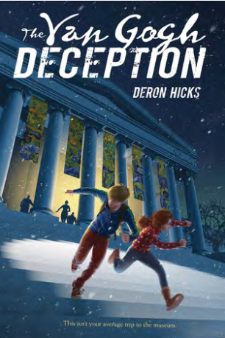
中文书名：《梵高骗局》
英文书名：The Van Gogh Deception
作 者：Deron Hicks
出 版 社：Houghton Mifflin Harcourt
代理公司：Rights People/ANA/Cindy
出版日期：2017年8月
代理地区：中国大陆、台湾
审读资料：电子稿/样书
页 数：320页
类 型：7-12岁儿童文学

内容简介：

丹·布朗（Dan Brown）和杰森·伯恩（Jason Bourne）在这部引人入胜的中级惊险推理小说中搭档。

巴勃罗·毕加索（Pablo Picasso）曾说：“艺术是能让我们看到真相的谎言。”可是如果你不记得了如何看到真相呢？

在华盛顿特区中心的繁忙街道和美术馆上演的一场危险的猫抓老鼠的游戏，一个少年疯狂的要去发现他是谁，以及为什么一群神秘的人要追他。也许这些都与他被发现的地点有关——坐落在国家美术馆的一尊德加斯雕塑前。也许这些与他所知道的事情有关——但是他什么都不记得了，除了那些关于文森特·梵高、克劳德·莫奈、列奥纳多·达·芬奇这些艺术家的古怪的细节…

随着风险的不断增加，这个少年必须利用他有限的知识梳理那些关于他的身世的杂乱线索，去阻止迄今最大的艺术骗局之一。一只猫总是用它的脚落地，在这场危机四伏的游戏中，他也许不是大家所认为的那只老鼠。

一个少年在华盛顿特区的国家美术馆被发现，没有任何的东西可以证明他是谁，此后便开始了一场充满风险的竞赛，以揭开那个最大的谜团：他的身份。

作者简介：


作为一名律师，德龙·希克斯（Deron Hicks）以调查谜团为生。他毕业于乔治亚大学并拥有绘画学位，还就读于美世法学院。他是《莎士比亚墓的秘密》（SECRETS SHAKESPEAR'S GRAVE）和《五柱之塔》（TOWER OF THE FIVE ORDERS）的作者，两本书都得到了“朱诺图书协会”推荐。他与妻子和孩子们居住在乔治亚州温泉市。
请访问 www.shakespearemysteries.com

谢谢您的阅读！
请将回馈信息发至：李馥辰(Cindy Li)
安德鲁﹒纳伯格联合国际有限公司北京代表处
北京市海淀区中关村大街甲59号中国人民大学文化大厦1705室, 邮编：100872
电 话：010-82509406
传 真：010-82504200
Email：Cindy@nurnberg.com.cn
网 站：Http://www.nurnberg.com.cn
新浪微博：http://weibo.com/nurnberg
豆瓣小站：http://site.douban.com/110577/


